Рекомендации по управлению запасами на основании полученных прогнозов.

Поскольку товар имеет ярко выраженную сезонность продаж, критически важно поддерживать необходимые запасы на магазинах в третьем квартале.

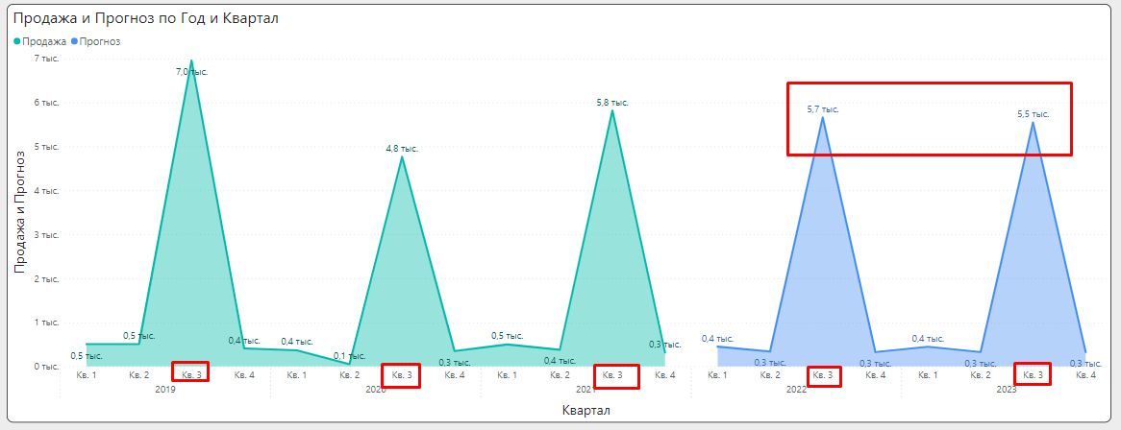

Для этого товар необходимо доставлять на магазины заблаговременно с учетом времени на логистику, во избежание прохождения номенклатурных позиций через ноль. Имея общий прогноз продаж по месяцам, можно спланировать закупки на основной распределитель (склад), а оттуда осуществлять оперативную подтоварку магазинов. Для поддержания нужных остатков на магазинах нужно использовать гранулярность минимум до недель, а лучше до дней. В качестве остатка на магазинах может быть количество из прогноза продаж + страховой запас (например, + 1 страховая неделя продаж). Основной принцип, которого нужно придерживаться – это доступность товара для клиента в любой момент времени.